Завдання ІІ етапу Всеукраїнської учнівської олімпіади з біології
2017-2018 н.р., 8 клас
(завдання виконуються протягом трьох годин)
Оцінювання: тестові завдання групи А – по 1 балу, разом – 10 балів;
тестові завдання групи Б – по 2 бали, разом – 10 балів;
тестові завдання групи В –по 5 балів, разом – 10 балів;
практичні завдання: перше – 10 балів; друге – 4 бали;
разом 14 балів.
Всього за олімпіаду 44 –бали.
Тестові завдання групи А (одна правильна відповідь).
1. Вкажіть джерело Флуору:
а) бобові; б) питна вода; в) кухонна сіль; г) фрукти.
2. До бактеріальних інфекційних захворювань відносять:
а) гепатит А; б) грип Н1N1; в) малярія; г) сонна хвороба; д) дифтерія.
3. Яка комаха перебуває в облігатних симбіотичних відносинах із людським організмом?
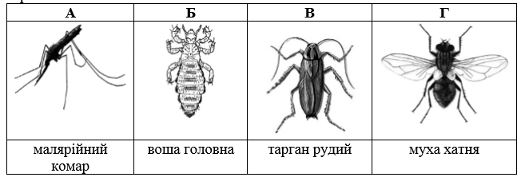

4. Вкажіть видозміни пагона:
а) бульби картоплі; б) колючки кактуса; в) присоски омели; г) причіпки плюща.
5. Гаметофіт розвивається на спорофіті у:
а) мохоподібних; б) хвощеподібних; в) папоротеподібних ; г) голонасінних.
6. Що продукують обкладові залози шлунка?
а) хлоридну кислоту; б) муцин; в) лізоцим; г) ліпазу.
7. Позначте назву рослин, які трапляються лише в певній місцевості:
а) ендеміки; б) інтродуценти; в) екзоти; г) аборигени .
8. Серце черепахи за своєю будовою:
а)трикамерне з неповною перегородкою у шлуночку; б)трикамерне; в)чотирикамерне; г)чотирикамерне з отвором в перегородці між шлуночками
9. Вкажіть зону росту довгих трубчастих кісток:
а) діафіз; б) епіфіз; в) метафіз; г) охрястя.
10. Вкажіть, які клітини відкладає камбій до середини стебла:
а)лубу; б) лубу та деревини; в) деревини; г)серцевини.

Тестові завдання групи Б (правильними можуть бути одна або декілька відповідей).
1. До м̍язів верхньої кінцівки відносять:
а) дельтоподібний; б) двоголовий; в) триголовий; г) чотирьохголовий; д) трапецієвидний.
2. Серед перелічених представників фільтраторами є:
а) гідра прісноводна; б) аурелія; в) беззубка; г)ланцетник.
3. Гриби формують мікоризу із:
а) зеленими водоростями; б) мохами; в) голонасінними; г) однодольними покритонасінними; д) дводольними покритонасінними.
4. До паразитичних грибів відносять:
а) мухомор цитриновий; б) мукор; в) фітофтору; г) форамініферу; д) омелу; е) венерину мухоловку.
5. До фотоавтрофних організмів належать:
а) пурпурова сіркобактерія; б) бліда спірохета; в) паличка ботулізму; г) азотфіксуючі бактерії; д) спіруліна.
Тестові завдання групи В
1. Встановіть відповідність між зображеннями похідних шкіри та їх функціями:
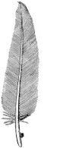1 | 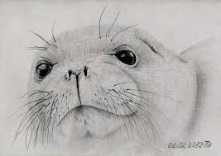 2 | 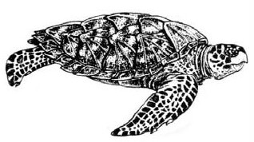 3 | 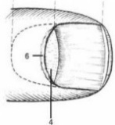 4 | 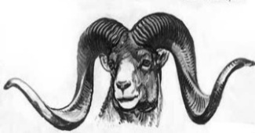  5
а) зменшує питому вагу тіла; б) статевий диморфізм; в) рецепція подразнень; г) захист фаланги.
2.Встановіть відповідність між процесами (позначені цифрами) та органами у яких вони відбуваються (позначені буквами):
1) подрібнення їжі
2) хімічне розщеплення вуглеводів
3) хімічне розщеплення білків, жирів, вуглеводів
4) всмоктування простих поживних речовин та емульгація жирів
5) денатурація білків під дією хлоридної кислоти

А. Ротова порожнина
Б. Шлунок
В. Тонкий кишечник

Практичний тур
1.1. Дайте назви об’єктам життєвого циклу папороті, позначених цифрами.
1.2. Якими цифрами позначені об’єкти, що складаються з клітин із гаплоїдним набіром хромосом?

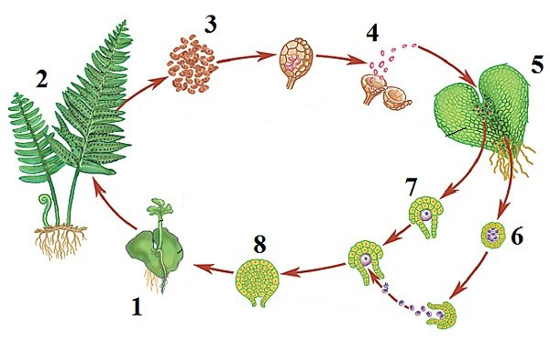

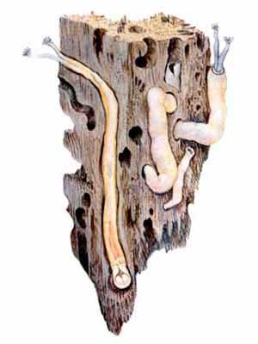
2. Введіть тварину в класифікацію. Назвіть таксони, характерні для неї (позначені буквами):
А. Царство
Б. Тип
В. Клас
Г.Вид

